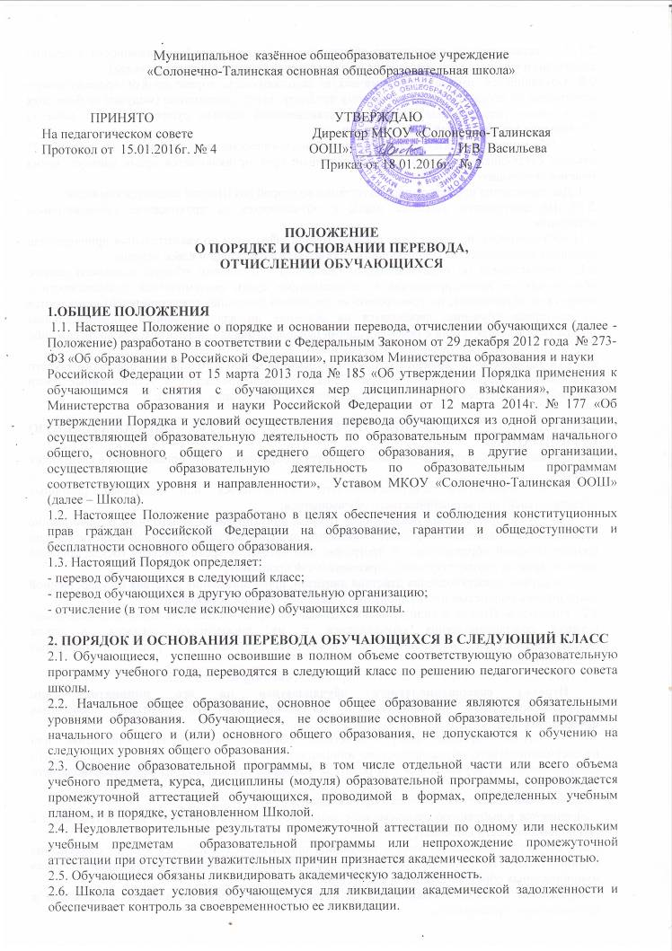2.7. Ответственность за ликвидацию обучающимися академической задолженности в течении следующего учебного года возлагается на их родителей (законных представителей).
2.8. Обучающиеся, имеющие академическую задолженность, вправе пройти промежуточную аттестацию по соответствующим учебному предмету, курсу, дисциплине (модулю) не боле двух раз в сроки, определяемые Школой, в установленный данным пунктом срок с момента образования академической задолженности.
Обучающиеся обязаны ликвидировать академическую задолженность не позднее 25 декабря следующего учебного года. В указанный срок не включается время каникул, время болезни обучающегося.
2.9. Для проведения промежуточной аттестации во второй раз Школой создается комиссия.
2.10. Не допускается взимание платы с обучающихся за прохождение промежуточной аттестации.
2.11. Обучающиеся, не прошедшие промежуточной аттестации по уважительным причинам или имеющие академическую задолженность, переводятся в следующий класс условно.
2.12. Обучающиеся по образовательным программам начального общего, основного общего образования не ликвидировавшие в установленные сроки академической задолженности с момента ее образования, по усмотрению их родителей (законных представителей) оставляются на повторное обучение, переводятся на обучение по адаптированным образовательным программам в соответствии с рекомендациями психолого-медико-педагогической комиссии либо на обучение по индивидуальному учебному плану.
2.13. Обучающиеся по образовательным программам начального общего, основного общего образования в форме семейного образования, не ликвидировавшие в установленные сроки академической задолженности, продолжают получать образование в Школе.

3.ПОРЯДОК И ОСНОВАНИЯ ПЕРЕВОДА В ДРУГУЮ ОБРАЗОВАТЕЛЬНУЮ ОРГАНИЗАЦИЮ
3.1. Обучающиеся могут быть переведены в другую образовательную организацию в следующих случаях:
- по инициативе совершеннолетнего обучающегося или родителей (законных представителей) несовершеннолетнего обучающегося;
- в случае прекращения деятельности Школы, аннулирования лицензии на осуществление образовательной деятельности (далее - лицензия), лишения ее государственной аккредитации по соответствующей образовательной программе или истечения срока действия государственной аккредитации по соответствующей образовательной программе;
- в случае приостановления действия лицензии, приостановления действия государственной аккредитации полностью или в отношении отдельных уровней образования.
3.2. Учредитель Школы и (или) уполномоченный им орган управления Школой обеспечивает перевод совершеннолетних обучающихся с их письменного согласия, а также несовершеннолетних обучающихся с письменного согласия их родителей (законных представителей).
3.3. Перевод обучающихся не зависит от периода (времени) учебного года.
Перевод совершеннолетнего обучающегося по его инициативе или несовершеннолетнего обучающегося по инициативе его родителей (законных представителей)
3.4. В случае перевода совершеннолетнего обучающегося по его инициативе или несовершеннолетнего обучающегося по инициативе его родителей (законных представителей) совершеннолетний обучающийся или родители (законные представители) несовершеннолетнего обучающегося:
- осуществляют выбор принимающей организации;
- обращаются в выбранную организацию с запросом о наличии свободных мест, в том числе с использованием сети Интернет;
- при отсутствии свободных мест в выбранной организации обращаются в отдел образования администрации Партизанского района для определения принимающей организации из числа муниципальных образовательных организаций;
- обращаются в Школу с заявлением об отчислении обучающегося в связи с переводом в принимающую организацию.
3.5. В заявлении совершеннолетнего обучающегося или родителей (законных представителей) несовершеннолетнего обучающегося об отчислении в порядке перевода в принимающую организацию указываются:
а) фамилия, имя, отчество (при наличии) обучающегося;
б) дата рождения;
в) класс и профиль обучения (при наличии);
г) наименование принимающей организации. В случае переезда в другую местность указывается только населенный пункт, субъект Российской Федерации.
3.6. На основании заявления совершеннолетнего обучающегося или родителей (законных представителей) несовершеннолетнего обучающегося об отчислении в порядке перевода директор Школы в трехдневный срок издает приказ об отчислении обучающегося в порядке перевода с указанием принимающей организации.
3.7. Школа выдает совершеннолетнему обучающемуся или родителям (законным представителям) несовершеннолетнего обучающегося следующие документы:
- личное дело обучающегося;
- документы, содержащие информацию об успеваемости обучающегося в текущем учебном году (выписка из классного журнала с текущими отметками и результатами промежуточной аттестации), заверенные печатью Школы и подписью директора и классного руководителя.
3.8. Требование предоставления других документов в качестве основания для зачисления обучающихся в принимающую организацию в связи с переводом из исходной организации не допускается.
3.9. Указанные документы представляются совершеннолетним обучающимся или родителями (законными представителями) несовершеннолетнего обучающегося в принимающую организацию вместе с заявлением о зачислении обучающегося в указанную организацию в порядке перевода из Школы и предъявлением оригинала документа, удостоверяющего личность совершеннолетнего обучающегося или родителя (законного представителя) несовершеннолетнего обучающегося.
3.10. Зачисление обучающегося в принимающую организацию в порядке перевода оформляется приказом директора в течение трех рабочих дней после приема заявления и документов, указанных в пункте 3.7, с указанием даты зачисления и класса.
3.11. Принимающая организация при зачислении обучающегося в течение двух рабочих дней с даты издания приказа о зачислении обучающегося в порядке перевода письменно уведомляет Школу о номере и дате приказа о зачислении обучающегося в принимающую организацию.
Перевод обучающегося в случае прекращения деятельности Школы, аннулирования лицензии, лишения ее государственной аккредитации по соответствующей образовательной программе или истечения срока действия государственной аккредитации по соответствующей образовательной программе; в случае приостановления действия лицензии, приостановления действия государственной аккредитации полностью или в отношении отдельных уровней образования.
3.12. При принятии решения о прекращении деятельности Школы в соответствующем распорядительном акте учредителя указывается принимающая организация (перечень принимающих организаций), в которую будут переводиться обучающиеся, предоставившие необходимые письменные согласия на перевод. О предстоящем переводе Школа в случае прекращения своей деятельности уведомляет совершеннолетних обучающихся, родителей (законных представителей) несовершеннолетних обучающихся в письменной форме в течение пяти рабочих дней с момента издания распорядительного акта учредителя о прекращении деятельности Школы, а также размещает указанное уведомление на своем официальном сайте в сети Интернет. Данное уведомление должно содержать сроки предоставления письменных согласий лиц, указанных в пункте 3.2. настоящего Положения, на перевод в принимающую организацию.
3.13. О причине, влекущей за собой необходимость перевода обучающихся, Школа обязана уведомить учредителя, совершеннолетних обучающихся или родителей (законных представителей) несовершеннолетних обучающихся в письменной форме, а также разместить указанное уведомление на своем официальном сайте в сети Интернет:
в случае аннулирования лицензии на осуществление образовательной деятельности - в течение пяти рабочих дней с момента вступления в законную силу решения суда;
в случае приостановления действия лицензии - в течение пяти рабочих дней с момента внесения в Реестр лицензий сведений, содержащих информацию о принятом федеральным органом исполнительной власти, осуществляющим функции по контролю и надзору в сфере образования, или органом исполнительной власти субъекта Российской Федерации, осуществляющим переданные Российской Федерацией полномочия в сфере образования, решении о приостановлении действия-лицензии на осуществление образовательной деятельности;
в случае лишения Школы государственной аккредитации полностью или по соответствующей образовательной программе, а также приостановления действия государственной аккредитации полностью или в отношении отдельных уровней образования - в течение пяти рабочих дней с момента внесения в Реестр организаций, осуществляющих образовательную деятельность по имеющим государственную аккредитацию образовательным программам, сведений, содержащих информацию о принятом федеральным органом исполнительной власти, осуществляющим функции по контролю и надзору в сфере образования, или органом исполнительной власти субъекта Российской Федерации, осуществляющим переданные Российской Федерацией полномочия в сфере образования (далее – аккредитационные органы), решении о лишении Школы государственной аккредитации полностью или по соответствующей образовательной программе или о приостановлении действия государственной аккредитации полностью или в отношении отдельных уровней образования;
в случае если до истечения срока действия государственной аккредитации по соответствующей образовательной программе осталось менее 105 дней и у Школы отсутствует полученное от аккредитационного органа уведомление о приеме заявления о государственной аккредитации по соответствующей образовательной программе и прилагаемых к нему документов к рассмотрению по существу - в течение пяти рабочих дней с момента наступления указанного случая;
в случае отказа аккредитационного органа Школы в государственной аккредитации по соответствующей образовательной программе, если срок действия государственной аккредитации по соответствующей образовательной программе истек, - в течение пяти рабочих дней с момента внесения в Реестр организаций, осуществляющих образовательную деятельность по имеющим государственную аккредитацию образовательным программам, сведений, содержащих информацию об издании акта аккредитационного органа об отказе Школе в государственной аккредитации по соответствующей образовательной программе.
3.14. Школа доводит до сведения обучающихся и их родителей (законных представителей) полученную от учредителя информацию об организациях, реализующих соответствующие образовательные программы, которые дали согласие на перевод обучающихся из Школы, а также о сроках предоставления письменных согласий лиц, указанных в пункте 3.2. настоящего Положения, на перевод в принимающую организацию. Указанная информация доводится в течение десяти рабочих дней с момента ее получения и включает в себя: наименование принимающей организации (принимающих организаций), перечень образовательных программ, реализуемых организацией, количество свободных мест.
3.15. После получения соответствующих письменных согласий лиц, указанных в пункте 3.2. настоящего Положения, Школа издает распорядительный акт об отчислении обучающихся в порядке перевода в принимающую организацию с указанием основания такого перевода (прекращение деятельности организации, аннулирование лицензии, лишение организации государственной аккредитации по соответствующей образовательной программе, истечение срока действия государственной аккредитации по соответствующей образовательной программе).
3.16. В случае отказа от перевода в предлагаемую принимающую организацию совершеннолетний обучающийся или родители (законные представители) несовершеннолетнего обучающегося указывают об этом в письменном заявлении.
3.17. Школа передает в принимающую организацию списочный состав обучающихся, копии учебных планов, соответствующие письменные согласия лиц, указанных в пункте 3.2. настоящего Положения, личные дела обучающихся.
3.18. На основании представленных документов принимающая организация издает распорядительный акт о зачислении обучающихся в принимающую организацию в порядке перевода в связи с прекращением деятельности, аннулированием лицензии, приостановлением действия лицензии, лишением организации государственной аккредитации по соответствующей образовательной программе, приостановлением действия государственной аккредитации полностью или в отношении отдельных уровней образования, истечением срока действия государственной аккредитации по соответствующей образовательной программе. В распорядительном акте о зачислении делается запись о зачислении обучающегося в порядке перевода с указанием исходной организации, в которой он обучался до перевода, класса, формы обучения.
3.19. В принимающей организации на основании переданных личных дел на обучающихся формируются новые личные дела, включающие выписку из распорядительного акта о зачислении в порядке перевода, соответствующие письменные согласия лиц, указанных в пункте 3.2. настоящего Положения.

4. ПОРЯДОК И ОСНОВАНИЯ ОТЧИСЛЕНИЯ ОБУЧАЮЩИХСЯ
4.1. Образовательные отношения прекращаются в связи с отчислением обучающихся из Школы:
1) в связи с получением образования (завершением обучения);
2) досрочно по основаниям, установленным пунктом 4.2 настоящего Положения.
4.2. Образовательные отношения могут быть прекращены досрочно в следующих случаях:
1) по инициативе обучающегося или родителей (законных представителей) несовершеннолетнего обучающегося, в том числе в случае перевода обучающихся для продолжения освоения образовательной программы в другую организацию, осуществляющую образовательную деятельность;
2) по инициативе Школы в случае применения к обучающемуся, достигшему возраста пятнадцати лет, отчисления как меры дисциплинарного взыскания;
3) по обстоятельствам, не зависящим от воли обучающегося или родителей (законных представителей) несовершеннолетнего обучающегося и Школы, в том числе в случае ликвидации Школы.
4.3. Досрочное прекращение образовательных отношений по инициативе обучающегося или родителей (законных представителей) несовершеннолетнего обучающегося не влечет за собой возникновение каких-либо дополнительных, в том числе материальных, обязательств указанного обучающегося перед Школой.
4.4. Основанием для прекращения образовательных отношений является приказ директора об отчислении обучающихся из Школы. Права и обязанности обучающихся, предусмотренные законодательством об образовании и локальными нормативными актами Школы прекращаются с даты его отчисления из Школы.
4.5. При досрочном прекращении образовательных отношений Школа в трехдневный срок после издания приказа директора об отчислении обучающихся выдает лицу, отчисленному из Школы, справку об обучении или о периоде обучения по образцу, самостоятельно устанавливаемому Школой.
4.6. По согласию родителей (законных представителей) несовершеннолетнего обучающегося , комиссии по делам несовершеннолетних и защите их прав и органа местного самоуправления, осуществляющего управление в сфере образования, обучающийся, достигший возраста пятнадцати лет, может оставить Школу до получения основного общего образования. Комиссия по делам несовершеннолетних и защите их прав совместно с родителями (законными представителями) несовершеннолетнего, оставившего Школу до получения основного общего образования, и отделом образования администрации Партизанского района, не позднее чем в месячный срок принимает меры по продолжению освоения несовершеннолетним образовательной программы основного общего образования в иной форме обучения и с его согласия по трудоустройству.
4.7. За неисполнение или нарушение устава Школы, правил внутреннего распорядка и иных локальных актов по вопросам организации и осуществления образовательной деятельности к обучающимся могут быть применены меры дисциплинарного взыскания – замечание, выговор, отчисление из Школы.
4.8. Меры дисциплинарного взыскания не применяются к обучающимся: по образовательным программам дошкольного, начального общего образования, а также к обучающимся с ограниченными возможностями здоровья (с задержкой психического развития и различными формами умственной отсталости).
4.9. Не допускается применение мер дисциплинарного взыскания к обучающимся во время их болезни, каникул.
4.10. За каждый дисциплинарный проступок может быть применена одна мера дисциплинарного взыскания. При выборе меры дисциплинарного взыскания Школа должна учитывать тяжесть дисциплинарного проступка, причины и обстоятельства, при которых он совершен, предшествующее поведение обучающегося, его психофизическое и эмоциональное состояние, а также мнение советов обучающихся, советов родителей (законных представителей) несовершеннолетних обучающихся.
4.11. По решению Школы, за неоднократное совершение дисциплинарных проступков, предусмотренных пунктом 4.7. настоящего Положения, допускается применение отчисления несовершеннолетнего обучающегося, достигшего возраста пятнадцати лет, из Школы, как меры дисциплинарного взыскания. Отчисление несовершеннолетнего обучающегося применяется, если иные меры дисциплинарного взыскания и меры педагогического воздействия не дали результата и дальнейшее его пребывание в Школе оказывает отрицательное влияние на других обучающихся, нарушает их права и права работников Школы, а также нормальное функционирование Школы.
4.12. Решение об отчислении несовершеннолетнего обучающихся, достигшего возраста пятнадцати лет и не получившего основного общего образования, как мера дисциплинарного взыскания принимается с учетом мнения его родителей (законных представителей) и с согласия комиссии по делам несовершеннолетних и защите их прав. Решение об отчислении детей-сирот и детей, оставшихся без попечения родителей, принимается с согласия комиссии по делам несовершеннолетних и защите их прав и органа опеки и попечительства.
4.13. Школа незамедлительно обязана проинформировать об отчислении несовершеннолетнего обучающегося в качестве меры дисциплинарного взыскания отдел образования администрации Партизанского района. Отдел образования администрации Партизанского района и родители (законные представители) несовершеннолетнего обучающегося, отчисленного из Школы, не позднее чем в месячный срок принимают меры, обеспечивающие получение несовершеннолетним учащимся общего образования.
4.14. Обучающийся, родители (законные представители) несовершеннолетнего обучающегося вправе обжаловать в комиссию по урегулированию споров между участниками образовательных отношений меры дисциплинарного взыскания и их применение к обучающемуся.

5. Заключительные положения
5.1. Настоящее Положение о порядке и основании перевода, отчислении обучающихся принято с учетом мнения общешкольного родительского комитета (Протокол от 12.01.2016 № 3) и ученического совета (Протокол от 14.01.2016 № 5).

